## МИНОБРНАУКИ РОССИИ

**САНКТ-ПЕТЕРБУРГСКИЙ ГОСУДАРСТВЕННЫЙ ЭЛЕКТРОТЕХНИЧЕСКИЙ УНИВЕРСИТЕТ**

## «ЛЭТИ» ИМ. В.И. УЛЬЯНОВА (ЛЕНИНА)

**Кафедра Вычислительной техники**

## ОТЧЕТ

**по лабораторной работе №5**

## по дисциплине «Организация процессов и программирование в среде Linux»

**Тема: Обработка сигналов**

|  |  |  |
| --- | --- | --- |
| Студент гр. 9308 |  | Яловега Н.В. |
| Преподаватель |  | Разумовский Г.В. |

Санкт-Петербург

2022

# Цель работы.

Знакомство с механизмом сигналов и способами их обработки.

# Задание.

Написать программу, которая реагирует на ошибки при выполнении операции деления и неверном использовании указателя (деление на ноль, нарушение защиты памяти). При обнаружении ошибки программа должна передать управление функции, которая выведет сообщение и завершит работу программы с кодом ошибки (1 или 2). Тип ошибки, который должна зафиксировать программа, задается как параметр при ее запуске.

# Выполнение работы

Компиляция программы:

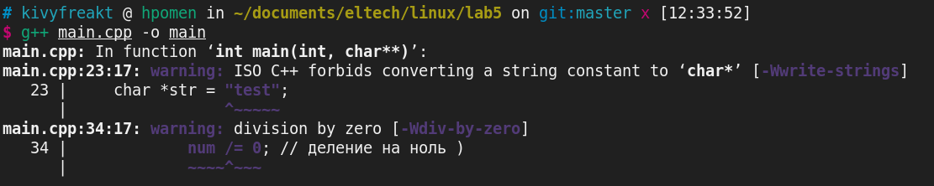

Рисунок 1. Компиляция программ

Как видим, компилятор сообщает о возможных ошибках.

Запуск программы с разными входными параметрами.

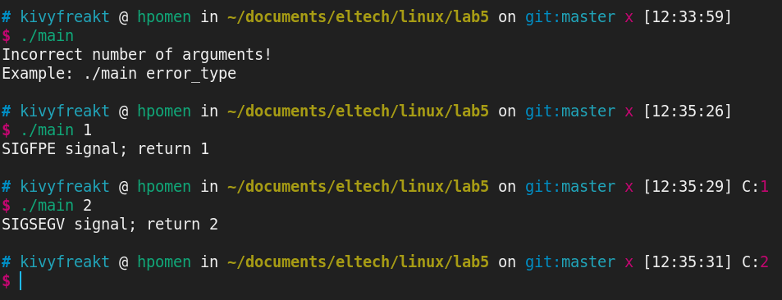

Рисунок 2. Запуск программы

Как видим, программа при получении сигнала SIGFPЕ возвращает код 1, а при получении сигнала SIGSEGV возвращает код 2.

# Вывод

В ходе работы были изучены механизмы отправки и обработки сигналов в программах.

# Приложение

# main.cpp

#include <iostream>

#include <signal.h>

void signal_handler(int sig)

{

switch (sig)

{

case SIGFPE:

std::cout << "SIGFPE signal; return 1" << std::endl;

exit(1);

break;

case SIGSEGV:

std::cout << "SIGSEGV signal; return 2" << std::endl;

exit(2);

break;

}

}

int main(int argc, char* argv[])

{

int error_type,

num = 1917;

char *str = "test";

// установка обработчиков сигналов

signal(SIGFPE, signal_handler);

signal(SIGSEGV, signal_handler);

if(argc == 2)

{

error_type = atoi(argv[1]);

if(error_type == 1)

num /= 0; // деление на ноль )

else if(error_type == 2)

str[num] = 'y'; // запись в раздел памяти только для чтения

else

std::cout << "Illigal agrument! error_type should be 1 or 2" << std::endl;

}

else

{

std::cout << "Incorrect number of arguments!" << std::endl;

std::cout << "Example: " << argv[0] << " error_type" << std::endl;

}

return 0;

}